电子技术实验
基础型、设计型、综合型实验

指
导
书
及
验
收
报
告

专 业： 计算机科学与技术
班 级： 计算机2102
姓 名： 樊涯佳
学 号： 312109010728

河南理工大学电工电子实验中心

说 明
- 基础类实验在实验台进行；仿真实验以课外为主；综合设计类以面包板为载体制作作品，以课内指导→课外制作、调试→课内验收汇报的形式开展。
- 创新类实验以竞赛形式开展，针对学有余力的同学，以学生兴趣小组为单位，课余制作创新电子作品，课程结束时提交，并组织答辩验收。
- 课程结束后，元器件清单要进行回收再利用。如有丢失或者恶意损坏者，照价赔偿。
- 制作过程中如有元器件损坏或者丢失，可找相关老师调换，确保实验顺利进行。
- 基础类实验仍需按要求书写实验报告，每次上课前交上次实验的实验报告，请学习委员以班为单位按学号排好，按时提交。
- 亲们，加油吧！如有错别字或者错误的地方，请亲们不要怒哦！！！

电子技术实验——模电部分
基础实验一 常用电子仪器使用练习
一、实验目的
(1) 熟悉示波器旋钮的位置及作用；
(2) 掌握用双踪示波器观察正弦信号波形和读取波形幅度和周期的方法；
(3) 了解函数信号发生器、直流稳压电源的主要技术指标、性能及正确的使用方法。
二、实验原理
1、示波器
示波器是一种用途很广的电子测量仪器，它既能直接显示电信号的波形，又能对电信号进行各种参数的测量。下面叙述一下它的使用方法：
- 寻找扫描光迹：将示波器Y轴显示方式置“CH1”或“CH2”，开机预热后，若在显示屏上不出现光点和扫描基线，可按以下操作去找到扫描基线：
- 适当调节辉度旋钮。
- 触发方式开关置“自动”。
- 适当调节垂直(↑↓)、水平(←→)“位移”旋钮，使光迹位于屏幕中央。
2) 双踪示波器一般有五种显示方式：即“CH1”、“CH 2”、“CH1+ CH 2”三种单踪显示方式和“交替”、“断续”二种双踪显示方式。“交替”显示一般适宜于输入信号频率较高时使用；“断续”显示一般适宜于输入信号频率较低时使用。
3) 为了显示稳定的被测信号波形，“触发源选择”开关一般选为“内”触发，使扫描触发信号取自示波器内部的Y通道。
4) 触发方式开关通常先置于“自动”，若被显示的波形不稳定，可置触发方式开关于“触发”状态，通过调节“触发电平”旋钮找到合适的触发电压，使被测试的波形稳定地显示在示波器屏幕上。有时，由于选择了较慢的扫描速率，显示屏上将会出现闪烁的光迹，但被测信号的波形不在X轴方向左右移动，这样的现象仍属于稳定显示。
5) 适当调节X轴调节开关【扫描速率（TIME/DIV）旋钮】及Y轴调节开关【Y轴灵敏度（VOLTS/DIV）旋钮】使屏幕上显示1～2个周期的被测信号波形。
在测量幅值时，应注意将Y轴微调旋钮置于“校准”位置【逆时针旋到底】。在测量周期时，应注意将X轴微调旋钮置于“校准”位置【逆时针旋到底】；还要注意“扩展”旋钮的位置。
信号幅度：
信号幅值=（波形垂直方向所占的格数）×（Y轴灵敏度开关指示值）
信号周期：
信号周期=（波形水平方向所占的格数）×（扫速开关指示值）
2、 函数发生器（信号源）【型号：固伟AFG-2225】
以从第一通道生成一个1kHz，300mVpp的正弦波为例：
① 按下信号源开关: Power；
② 轻触“preset” 按键，使信号源回归出厂设置；
③ 轻触CH1/CH2通道转换开关，同时观察屏幕变化，使左半侧屏幕高亮（选定CH1）；
④ 调整CH1输出300mVpp【轻触AMPL按键，键盘输入300，点F4对应mVpp】；
⑤ 轻触“OUTPUT”按键【输出开关】，CH1输出 1kHz,300mVpp的正弦波。
- 界面按键简要说明：
Waveform【调波形类型】；FREQ/Rate【调波形频率】；AMPL【调波形幅值】；
DC Offset【调偏移量】；F1~F5【功能键-对应屏幕区相应位置】；Return【返回上一级】
- 需要说明的问题：信号源的显示输出值与实际输出值
阻抗可选50Ω和Highz【高阻抗】两种：点CH1/CH2通道转换开关，选择对应通道，点Load，出现阻抗选择界面。
阻抗50Ω：① 当外部接负载与信号源内阻一样均为50Ω时，信号源的显示输出值与实际输出值一致。如信号源的显示输出值为300mVpp，则50Ω负载两端实际电压为300mVpp。② 当外部接负载远大于信号源内阻50Ω时，则信号源的实际输出值是显示输出值的2倍。【例如，当阻抗选择50Ω时，用示波器直接测量信号源的波形】。
阻抗Highz【高阻抗】：此时，用示波器直接测量信号源的波形，信号源的显示输出值与实际输出值一致。但当外部接负载较小时，信号源的显示输出值与实际输出值将不一致。
结论：实际使用时，信号接入实际电路中，负载不定时，应以示波器实测值为准。
2、模拟电路实验装置
该实验装置由电路板与实验台两部分组成，实验电路板又由两块独立的模电功能板组成，一套装置可以同时进行两组独立实验。下面把模电功能板着重给大家介绍一下。
1）电源区：每块模电功能板上各装有四路直流稳压电源(±5V、1A及两路0～18V、0.75A可调的直流稳压电源)。 开启直流电源各分开关，其对应指示灯亮，表示电源工作正常。与0～18V相对应指示灯的亮度则随输出电压的升高而由暗逐渐变亮，如果电压太低指示灯可能不亮，这是正常现象。两路0～18V直流稳压电源为连续可调的电源，若将两路0～18V电源串联，并令公共点接地，可获得0～±18V的可调电源；若串联后令一端接地，可获得0～36V可调的电源。
2）插件区：本区域属于实验开发区，可以根据自己设计的需要来组合元器件的连接。
3）固定电路区：该区提供了五个固定实验电路：单管/负反馈两级放大器、射极跟随器、RC串并联网络振荡器、差动放大器、低频OTL功率放大器。
4）直流数字电压表：量程分四档，由琴键开关切换量程。
5）直流数字毫安表：测量对象是电流，分0～2mA、0～20mA、0～200 mA三档。
三、实验设备与器件
1、双踪示波器 １台 2、函数发生器（信号源）
2、模拟电路实验装置
四、实验内容及步骤
(1) 熟悉示波器各控制旋钮开关的作用；
(2) 打开示波器开关，预热3分钟；
(3) 扫描基线调节
将示波器的显示方式开关置于“单踪”显示(CH1或CH2)，触发方式开关置于“自动”。调节“辉度”、“聚焦”、“辅助聚焦”等旋钮，使荧光屏上显示一条细而且亮度适中的扫描基线。然后调节“X轴位移”和“Y轴位移”旋钮，使扫描线位屏幕中央，并且能上下左右移动自如。
(4) 测试“校正信号”波形的幅度和频率
将示波器的“校正信号”通过示波器探头线引入选定的Y通道(CH1或CH2)，将Y轴输入耦合方式开关置于“直流/DC”，触发源选择开关置“内”，内触发源选择开关置“CH1”或“CH2”。调节X轴调节开关【扫描速率（TIME/DIV）旋钮】和Y轴调节开关【Y轴灵敏度（VOLTS/DIV）旋钮】，使示波器显示屏上显示出一个或数个周期稳定的方波波形。
a． 测量“校准信号”幅度
将Y轴微调旋钮置于“校准”位置，Y轴调节开关【Y轴灵敏度（VOLTS/DIV）旋钮】置适当位置，读取校准信号幅度，记入表1-1。
表1-1 示波器校准信号
 | 标准值(V) | 实测值
幅度 | 0.5 | 0.25
注：不同型号示波器标准值有所不同，请按所使用示波器将标准值填入表格中。
b．测量“校准信号”频率
将X轴微调旋钮置于“校准”位置，X轴调节开关【扫描速率（TIME/DIV）旋钮】置适当位置，读取校准信号周期，记入表1-2。
表1-2 示波器校准信号周期测量
 | 标准值 | 实测值
周期 | 1ms | 1.2
(5) 用函数信号发生器任意产生三组信号，用示波器观察其波形，并测量其幅度与周期，记入自拟表格中。
注意：实验结束后，请不要把示波器的输入线取下。
(6) 直流稳压电源与直流数字电压表的使用：用导线将直流电压表的“十”“－”极分别与0~18V的直流稳压电源连接起来，调节电源旋钮，使输出电压为+6V,+12V,+9V，观察旋钮旋转方向与输出电压变化趋势。
(7) 函数信号发生器的使用练习：调节函数信号发生器有关旋钮，使输出频率分别为500Hz、1kHz的正弦波信号。改变示波器“扫速”开关及“Y轴灵敏度”开关，使信号稳定，测量信号源输出信号的周期，记入表1-3。
表1-3 信号周期的测量
信号频率 | 示波器测量值 | 计算值
信号频率 | 周期(ms) | 周期(ms)
500Hz | 1.68 | 2
1kHz | 0.88 | 1
五、实验报告要求
(1) 总结示波器各旋钮作用；
(2) 整理实验数据，将测量值与标准值比较，分析误差原因。
六、思考题
(1) 想一想如何调整示波器各旋钮，才能得到稳定、清晰的波形？
(2) 函数信号发生器能输出哪几种波形？
七、实验预习要求
(1) 查阅有关资料，弄清楚示波器工作原理。
(2) 熟悉示波器各旋钮的作用。
(3) 熟悉函数信号发生器、直流稳压电源的使用方法。

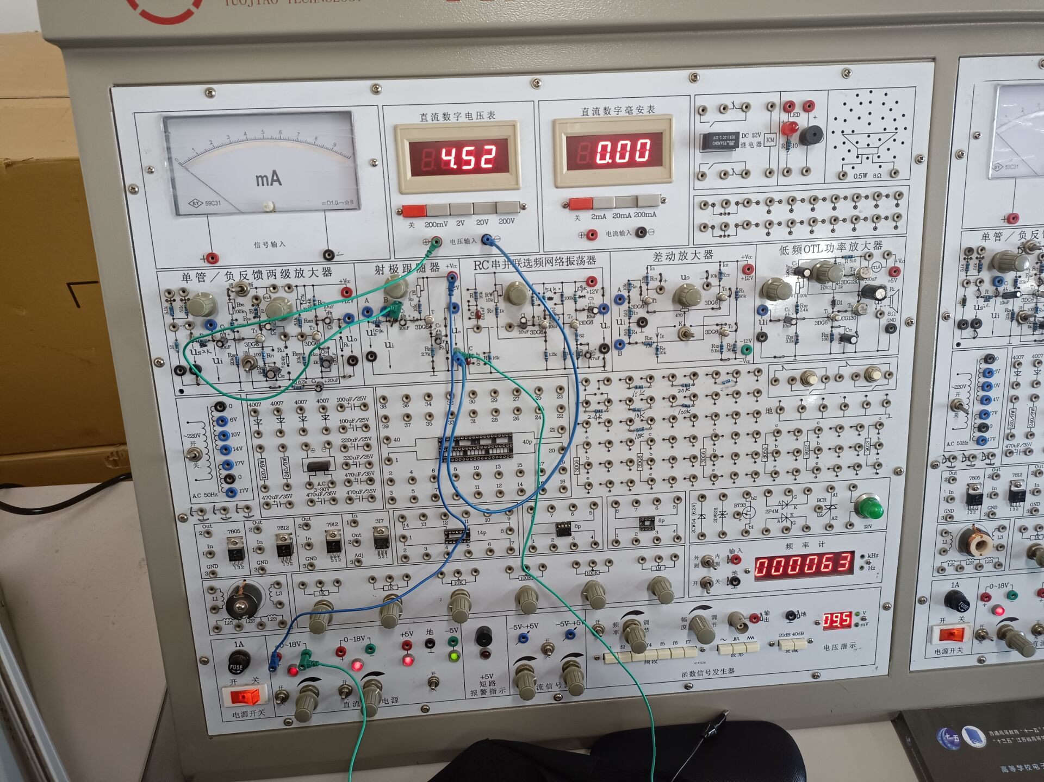
基础实验六 负反馈放大器
一、实验目的
(1) 掌握组成电压串联负反馈的方法；
(2) 理解放大电路中引入负反馈的方法和负反馈对放大器各项性能指标的影响；
(3) 掌握负反馈放大电路性能指标的测量方法。
二、实验原理
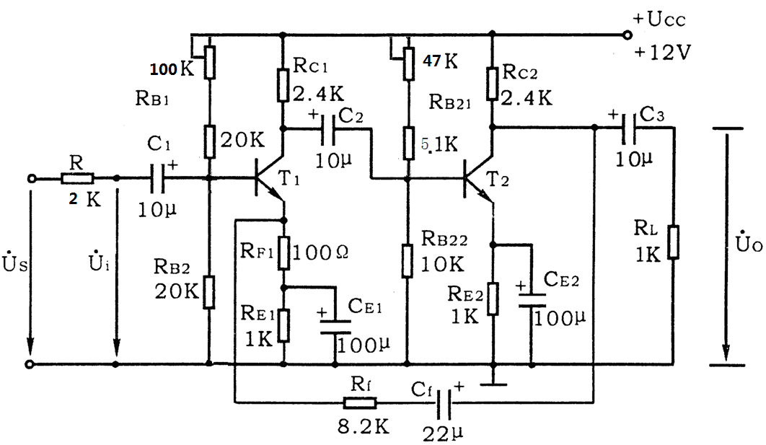
图4-1 带有电压串联负反馈的两级阻容耦合放大器
负反馈在电子电路中．有着非常广泛的应用，虽然它使放大器的放大倍数降低，但能在多方面改善放大器的动态指标，如稳定放大倍数，改变输入、输出电阻，减小非线性失真和展宽通频带等。因此，几乎所有的实用放大器都带有负反馈。
负反馈放大器有四种组态，即电压串联、电压并联、电流串联、电流并联负反馈放大器。本实验以电压串联负反馈为例，分析负反馈对放大器各项性能指标的影响。
图4-1为带有负反馈的两级阻容耦合放大电路，在电路中通过R_{f}把输出电压Uo引回到输入端，加在晶体管T1的发射极上，在发射极电阻R_{F1}上形成反馈电压U_{f}。根据反馈的判断法可知，它属于电压串联负反馈。
三、实验设备及器件
1、+12V直流电源；2、函数信号发生器；3、双踪示波器；4、直流电压表
四、实验内容及步骤
(1) 测量静态工作点
按图4-1连接实验电路，取Ucc = +12V，Ui = 0, 用直流电压表分别测量第一级、第二级的静态工作点，记入表4-1。
表4-1
 | U_{B}（V） | U_{C}（V） | U_{E}（V）
第一级 | 2.42 | 1.71 | 8.32
第二级 | 2.64 | 1.96 | 7.33

(2) 测量多级放大器的电压放大倍数、输入电阻、输出电阻
按图4-1连接实验电路，首先将R_{f}与实验电路断开组成基本多级放大器，以f=1kHz，U_{S}=3~5mVpp（峰峰值）正弦信号输入放大器，用示波器监视输出波形Uo，在Uo不失真的情况下，用示波器测量Us、Ui、Uo（空载时的输出电压）、U_{L}（带负载时的输出电压），记入表4-2。将R_{f}接入电路组成负反馈多级放大器，适当加大U_{S}=20mVpp（峰峰值），用示波器监视输出波形Uo，在Uo不失真情况下，用示波器测量Us、Ui、Uo、U_{L}，记入表4-2。
备注：为得到较好的实验效果，同学们可根据实际情况，在保证输出不失真的情况下，尽可能提高输入信号。
表4-2
基本放大器 | Us（mV） | Ui  （mV） | Uo  （V） | U_{L}  （V） | Av | Ri  (kΩ) | Ro  (kΩ)
基本放大器 | 4 | 1.5 | 0.8 | 0.3 | 533 | 6 | 1.67
负反馈放大器 | Us（mV） | Ui  （mV） | Uo  （V） | U_{L}  （V） | Av | R_{if}  (kΩ) | R_{of}  (kΩ)
负反馈放大器 | 4 | 1.5 | 0.12 | 0.08 | 80 | 6 | 0.5
五、实验报告要求
(1) 认真观察实验结果，并记录之；
(2) 根据实验结果，比较基本放大器和负反馈放大器的参数，总结电压串联负反馈对放大器性能的影响。
六、思考题
(1) 电压串联负反馈有什么特点，使放大器的哪些性能指标得到了改善，应该在什么情况下采用？
(2) 负反馈放大电路的反馈深度是否越大越好，为什么？
七、实验预习报告
(1) 复习负反馈放大电路的工作原理及负反馈对放大电路性能的影响;
(2) 对静态和动态有关参数进行理论估算。